【学方法】干货！如何从成交量里读懂市场情绪！【20200402】

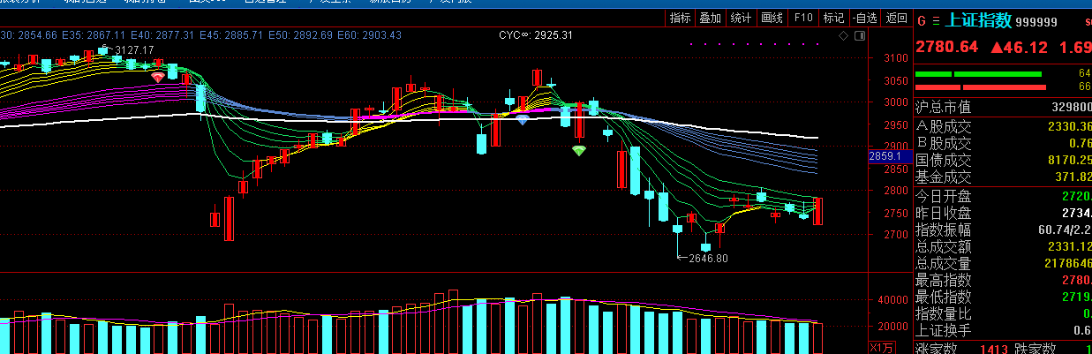

今天市场涨了一下，大家都挺高兴的，但是我们可以仔细看看，今天这个上涨，属于是无量上涨，无量上涨说明什么呢？说明没怎么成交，就涨起来。好消息是卖的人不多了，坏消息是其实买的人也不多，为啥这样呢？就是因为市场还在犹豫当中，情绪依旧不稳定。

有人经常问，老齐你要等的到底是什么。你所谓的情绪稳定，到底有什么标志？其实这个不难解释。

首先，市场能够正常反应消息了，这时候说明大家都冷静了，像前两天，市场降息，出台刺激计划，股市都不涨，就说明情绪十分低落，宣泄了两天后，目前情绪略微恢复，昨天美国股市跌下去了，今天没有跟跌，说明做空的情绪，在连续走低之后，已经得到了一定控制，那么这个疯病是否彻底过去了呢？还不能这么说，我在等的是一个美股暴跌的机会，现在只有美股暴跌一下，才能测试我们市场的情绪到底如何，如果美股暴跌了，或者美股创新低了，我们都没跟，那么就说明情绪基本稳定了。

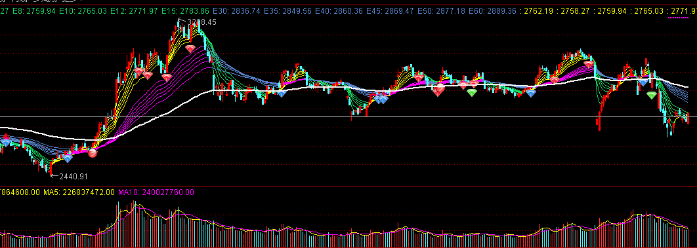

其次，看成交量的变化，这也是我们今天主要讲的内容，市场素来有天量天价，地量地价的说法， 也就是说，成交放量的时候是人气高涨的时候，成交萎缩的时候，则是低迷的时候。我们看上证指数，最低2440的时候，成交量一天不到1000亿，这时候说明，该卖的都卖了，市场买卖都很少。后来稍微放量到1300亿，市场就开始持续往上走，说明增量资金进来了，卖出的已经非常少了。市场正在逐渐升温，到了2019年3月份，过了3000点，已经是5000亿的规模了，成交量翻了好几倍。后来涨到3288点，出现了明显的量价背离，也就是价格继续往上，但是市场情绪已经开始降温。

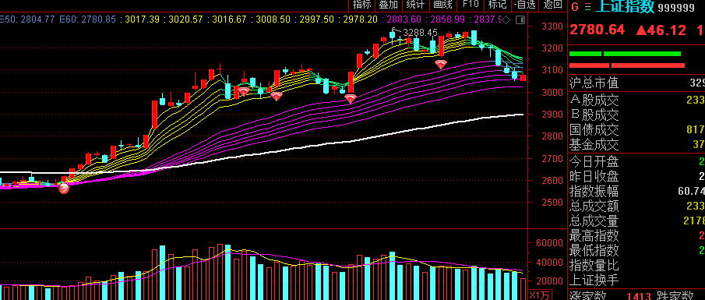

成交量降到了4000亿以下，所以这就是短期做头的一个标志。说明市场该进入中期调整了。但是这时候他要调整多大的空间，我们如果站在当时来看，也并不知道。

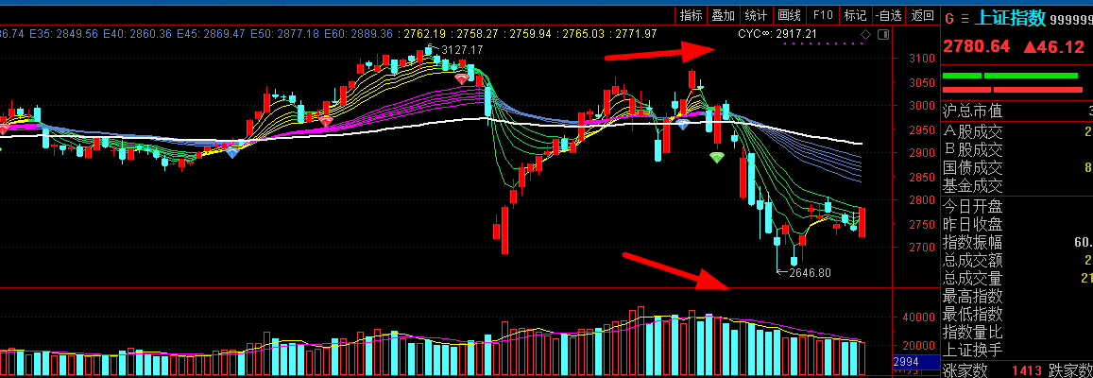

今年其实也一样，春节之后这波反弹，2月底过了5000亿，但是到了3月初就又回落到4000亿以下，说明市场情绪开始降温，中期调整即将开始。但我们依旧不知道他要调整多大幅度。

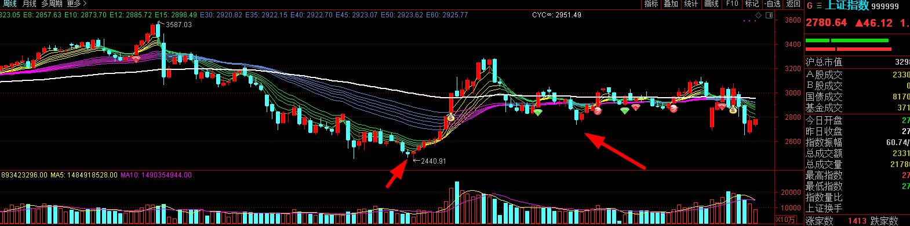

阶段底部比阶段顶部，其实更好判断一些，阶段底部往往时间更长。我们用周线图其实看的更加清晰，周线判别成交量，我们要抛出掉节假日的干扰，比如元旦休息，春节休息，你要把他排除在外，看他临近的两周，比如2440就刚好赶上一个元旦，他前面两周都是5000亿成交，后面两周是6000多亿，说明市场已经升温，而当市场过了3000点的时候，已经是18000-19000亿的成交量了。那么什么时候是阶段性底部，就是市场成交量再回到周成交低点。老齐的经验是，前期高点成交量的三分之一，基本就是阶段底部的成交量低点了。也就是说现在的经验来看，就是6000-7000亿规模，差不多就是低点。2019年6月和12月都出现过。

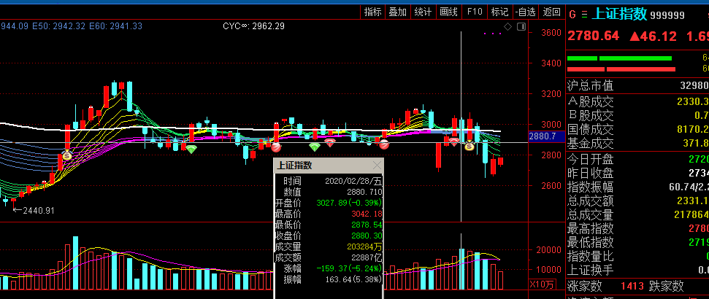

那么我们再来测算，**2月28日，市场成交量达到最高，达到了22800亿，那么也就是说，现在一周成交只要跌破7500亿，就应该算是相对低点。**目前这周成交了多少呢，成交了9330亿，所以还是明显高于这个数据。所以我们不着急还可以再等等。这也就是为什么老齐一直没有【摔杯为号】的原因，一个是形势并不明朗，二是情绪也没彻底凉透，三也是因为我们的组合依然在回撤合理范围内。

有人可能有疑问了，老齐刚才说了，虽然知道高点，要调整了，但是你也不知道要调整多少，更不知道，要调整多久。那么我们知道高点和低点又有什么屁用呢？当然有用，而且很有用。

**首先，知道高点，我就有是否离场或者调整组合的选择权，只是因为这次市场并未进入高估，所以我没有使用离场选择权而已，但其实我有这个武器储备。像2015年那次，我们就可以选择离场等待，因为绝对高估，就肯定不是中期调整了。**

**其次，知道了低点，就方便我入场，市场人气低点上，有一点是可以保证的，那就是整体肯定不会高估，甚至80%的可能是低估。所以你在人气低点上建立组合，收益明显更高。**

**第三，你拥有改错的机会，平衡的选择权，当市场进入人气低点，如果你的组合发生偏离过大，是可以启动再平衡，进行抄底的。这时候再平衡，我们的胜算是很大的。举个例子，比如你很倒霉，也不听话，3月初一把买入了我们的组合，好比说是5个2吧，拿到现在你已经亏了4%，虽然不多吧，但是也无比难受，那么过一阵如果市场成交量真的降到了7500亿以下，老齐会【摔杯为号】要求所有人强制启动一次再平衡，这样对于那些高点买入的朋友，就相当于卖债券，买股票了，是一次补救的机会。会让你明显减少损失。**

**第四，专门有种策略，就是利用市场亢奋程度做再平衡，在阶段成交顶部平衡一次，在阶段成绩底部再平衡一次，完全不管高估还是低估，也不管市场什么点位，只是照此进行，这种平衡策略，在震荡市的表现尤为突出，会让你获得很多超额收益，但是缺点同样明显，在大牛市你可能会被提前赶下车。**

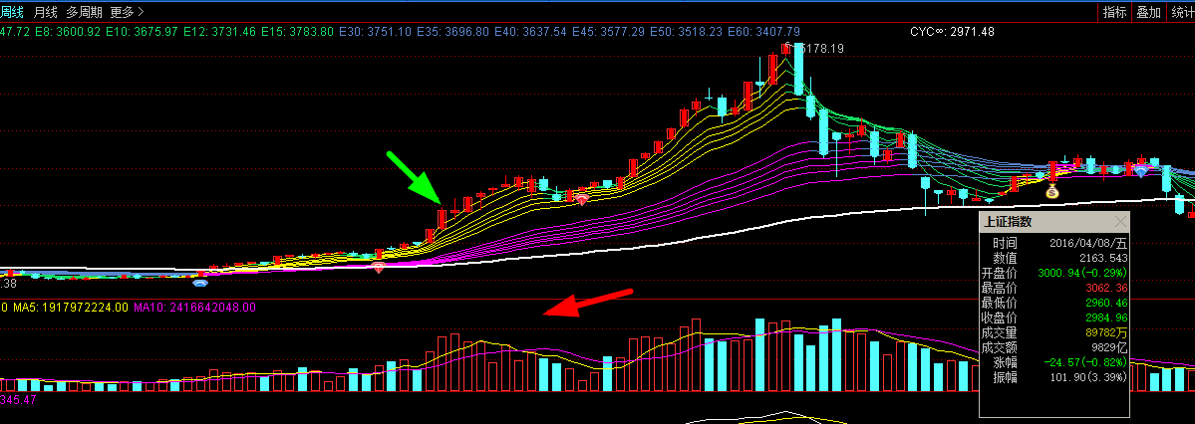

**比如2015年的大牛市，你可能在3000点就要平衡了，但是到成交量底部平衡的时候，你发现在怎么反而点位更高了？所以老齐越是看好市场，就越是不会用这种策略。只有股市估值进入高位的时候，我们可能才会启动这种策略。**